Κλίση ουσιαστικών
Θηλυκά ουσιαστικά σε -η (-εις)

Είναι παροξύτονα ή προπαροξύτονα και κλίνονται όπως «η πόλη» και «η κυβέρνηση».
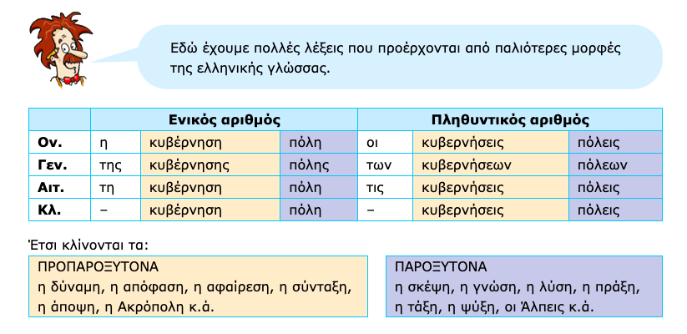

Λόγια θηλυκά ουσιαστικά σε -ος
Τα θηλυκά αυτά ουσιαστικά έχουν τις ίδιες καταλήξεις με τα αρσενικά σε -ος. Κλίνονται όπως «η διάμετρος».
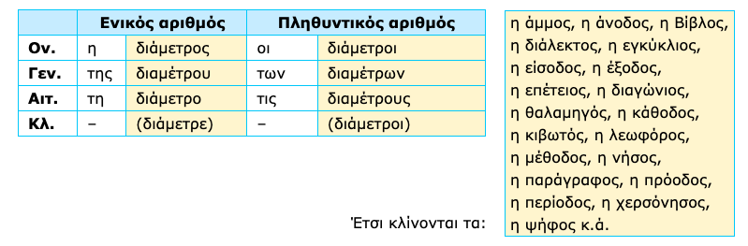

Ασκήσεις
- Κλίνουμε στο θέμα της «Γραμματικής» σε Ενικό και Πληθυντικό αριθμό τα ουσιαστικά: η ψήφος, η κιβωτός, η λεωφόρος, η μέθοδος, η είσοδος, η άμμος, η δύναμη, η απόφαση, η σκέψη, η γνώση, οι Άλπεις.
- Συμπληρώνουμε τα κενά των προτάσεων βάζοντας τα ουσιαστικά των παρενθέσεων στον σωστό τύπο.
α. Πρέπει να ελέγξω τα αποτελέσματα των αριθμητικών _______________ (πράξη).
β. Χθες πραγματοποιήθηκαν πολλές ___________________ (εκδηλώσεις) με τις οποίες τιμήσαμε την εθνική ____________________ (επέτειος) του «Όχι».
γ. Το πρώτο κόμμα στις εκλογές συγκέντρωσε 3.458.903 _______________ (ψήφος).
δ. Οι συνθήκες ζωής στις ________________ (έρημος) είναι δύσκολες.
ε. Μελέτησα τις ___________________ (κατάληξη) των ρημάτων.
στ. Φέτος τα αποτελέσματα των _______________________ (εξέταση) ανακοινώθηκαν πολύ γρήγορα.
ζ. Έχω πολλές ωραίες ___________________ (ανάμνηση) από τις διακοπές μου στο Ζαγόρι.
η. Πήγα με τους γονείς μου σε μία _________________ (έκθεση) ζωγραφικής.
θ. Το κτίριο αυτό έχει τρεις διαφορετικές _____________________ (είσοδος).
ι. Πρέπει να έχεις _________________ (μέθοδος) στο διάβασμά σου.
ια. Μένω σε μία πάροδο της ____________________ (λεωφόρος) Δωδώνης.
ιβ. Η πετσέτα του ήταν γεμάτη _________________ (άμμος).
ιγ. Κινήθηκαν προς την ________________ (έξοδος) κινδύνου.

